职业卫生检测技术服务信息公开表
用人单位  名称 | 青岛黑盾防护科技有限公司
地理位置 | 青岛市即墨区龙山街道后北葛村800号园区
联系人 | 贾萍
调查专业  技术人员名单 | 王洪帅、贾健 | 调查时间 | 2023.10.26 | 陪同人 | 贾萍
采样专业  技术人员名单 | 王洪帅、王文超 | 采样时间 | 2023.10.26 | 陪同人 | 贾萍
检测专业  技术人员名单 | / |  | 检测时间 | /
影像资料  （调查影像资料及采样影像资料） | 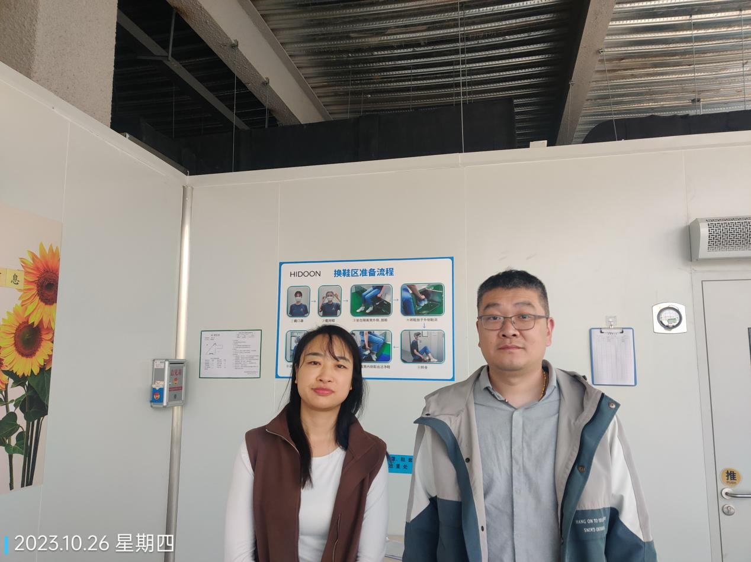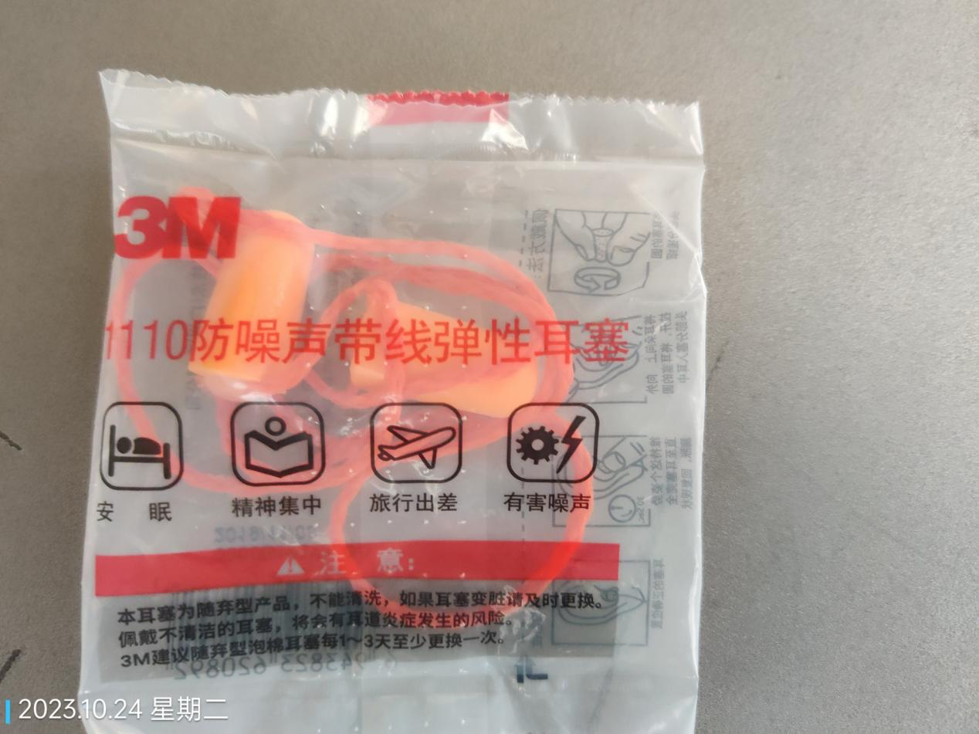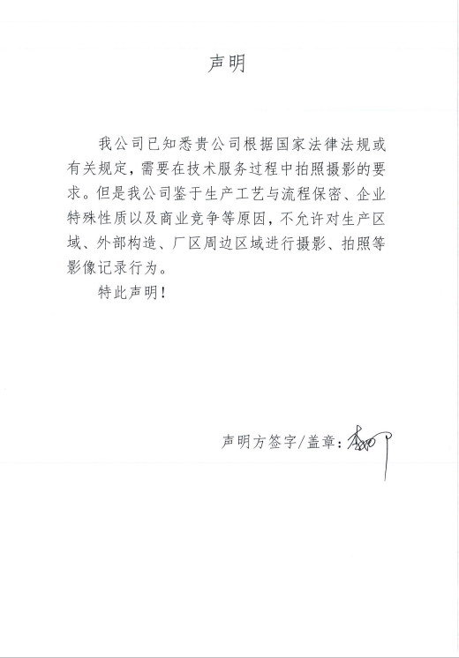
公示日期：2032.11.05

